馋兰州文理学院2019-2020学年第一学期期末考试
《算法分析与设计》课程试卷分析
数字媒体 学院（盖章） 软件工程 专业 2班 2017 级
考试形式： 考试 |  |  |  |  |  |  | 考试日期：2020年1月8日 |  |  |  |  | 人数： 47
统计分析 | 成  绩分布 | 等级 |  | 优秀(90-100) |  |  |  | 良好(80-89) |  | 中等(70-79) |  | 及格(60-69) |  | 不及格(<60)
统计分析 | 成  绩分布 | 人数 |  | 1 |  |  |  | 4 |  | 10 |  | 21 |  | 11
统计分析 | 成  绩分布 | 比例 |  | 2.13% |  |  |  | 8.51% |  | 21.28% |  | 44.68% |  | 23.40%
统计分析 | 成  绩分布 | 平均成绩 |  |  | 64.04 |  |  |  |  | 标准差 |  | 13.44
统计分析 | 难  度 | 适中(0.20-0.30) |  |  |  | 偏易(0.15-0.20) |  |  | 偏难(0.30-0.35) |  | 太易( <0.15 ) |  |  | 太难( >0.35 )
统计分析 | 难  度 | 0.27
统计分析 | 区  分  度 | 优 ( >0.40 ) |  |  |  |  | 良 ( 0.30-0.40 ) |  |  | 中 ( 0.20-0.29) |  |  | 差 ( <0.20 )
统计分析 | 区  分  度 |  |  |  |  |  |  |  |  | 0.20
效  果  分  析 | - “成绩分布”人数的柱状图  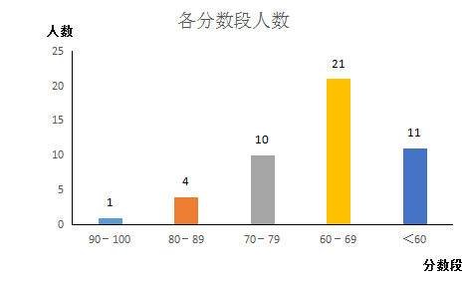  从各个分数段的学生人数分布情况看成绩和预期基本符合,60分到90分之间的人数占比  较大,优秀人数1人,良好的人数达到4人,70-79分人数达到10人。从上课过程和卷面成绩  分析，大部分学生掌握了基本的基础知识。  2、试卷试题符合教学大纲要求,无超纲题目,试题中65%以上的内容都是考查学生对基本  知识的掌握,剩余35%考查学生对简单算法的简单应用和整体算法思想。  3、四道大题的难度系数分别为0.88、0.82、0.67、0.55，从难度系数看,前两道大题的得分
较好，后两道大题的得分较差。试卷符合教学要求相符，无偏题、怪题以及降低试题难度的现象。
4、对于本校的学生而言，本课程的难度是比较大的。对于本课程的关键前提课程数据结构，以专升本学生为代表，部分学生未熟练掌握其基本知识，甚至存在个别学生开课前数据结构仍未重修合格，导致这部分学生掌握本课程的难度较大。

改  进  措  施 | 根据试卷上体现的间题,个人认为在今后的教学中,应注意以下几点:  1、首先，在上课过程中发现，由于本课程的学习基础是大二学习的数据结构课程，如果学生对数据结构课程掌握较差，很难理解本课程内容。因此，在本课程正式开始教学活动前，需要对全班同学的数据结构基础进行摸底，尤其需要格外关注数据结构成绩低于70分的那些学生，这些学生往往并未真正掌握数据结构的最基本知识，在本课程的学习过程中，他们需要同时补充重新学习数据结构的部分知识。如果这部分基础较差的学生人数较多，达到一半以上，就需要适当调整教学计划，重新穿插讲授数据结构部分知识。  2、其次，由于本课程相比数据结构更难掌握，考试命题前，最好先进行一次随堂测验，对学生的掌握情况进行摸底，然后根据摸底情况进行考试命题。  3、最后，学生今后在该门课程的学习过程中，应提前复习数据结构课程的相关内容，并在任课教师指定的时间段积极主动与任课教师交流。  任课教师签字：
教研室主任意见 |  |  | 教研室主任（签字）：
教学副院长意见 |  |  | 教学副院长（签字）： 年 月 日
计钓澄冀六

